15/06/2016

Philippe Ku – I.FA-P3B

CFPT - Informatique

Site WEB de gestion d’événements

TPI 2016 - Documentation technique

Table des matières

1. Analyse préliminaire 5

1.1. Introduction 5

1.2. Organisation 5

1.3. Objectifs 5

1.4. Travail à rendre 5

1.4.1. Pour l’école 5

1.4.2. Pour les experts 6

1.4.3. Pour le maître accompagnant 6

1.5. Planning 6

2. Analyse 6

2.1. Analyse concurrentielle 6

2.2. Cahier des charges 6

2.2.1. Définition de l’audience 6

2.2.2. Extrait de l’énoncé du TPI 6

2.2.3. Définition du contenu et des fonctionnalités 7

2.3. Arborescence du site 7

2.3.1. La navigation 8

2.3.2. La page d’accueil 9

2.3.3. La page de détails des événements 10

2.3.4. La page d’inscription 12

2.3.5. La page de connexion 13

2.3.6. La page de profil 14

2.3.7. La page de modification de profil 15

2.3.8. La page d’ajout d’événements 16

2.3.9. La page de modification d’un événement 17

2.3.10. La page d’insertion de commentaire 18

2.3.11. La page des résultats de la recherche 19

2.3.12. La page d’administration 20

2.3.13. La page d’A propos 21

2.4. Modèle logique de données 22

2.5. Explications 22

2.6. Dictionnaire de données 23

3. Conception 24

3.1. Environnement 24

3.1.1. Matériel 24

3.1.2. Logiciels 24

3.1.3. Technologies 25

3.2. Interrogation 26

3.2.1. Connexion à la base de données 26

3.2.2. Affichage des événements et des commentaires 27

3.2.3. Inscription et connexion 27

3.2.4. Gestion administratives 27

3.2.5. Gestion des images 27

3.2.6. Recherche 29

4. Réalisation 29

4.1. Dossier de réalisation 29

4.2. Ensemble des fichiers 29

4.2.1. Fichiers PHP 29

4.2.2. Fichiers CSS 30

4.2.3. Fichiers JavaScript 30

5. Tests 31

5.1. Tests prévus 31

5.1.1. Tests à réaliser 31

5.1.2. Tests effectués 34

6. Conclusion 36

6.1. Atteinte des objectifs 36

6.2. Difficultés rencontrées 36

6.3. Améliorations envisageables 37

6.4. Conclusion personnelle 37

7. Droits d’auteurs 37

8. Bibliographie 37

9. Annexe 37

Table d’illustrations

Figure 1 : Arborescence du site. 7

Figure 2 : La barre de menu pour l'utilisateur visiteur. 8

Figure 3 : La barre de menu pour l'utilisateur membre. 8

Figure 4 : La barre de menu pour l'utilisateur administrateur. 8

Figure 5 : La page d'accueil du site. 9

Figure 6 : La page de détails de l'événement. 10

Figure 7 : La page d'inscription. 12

Figure 8 : La page de connexion. 13

Figure 9 : La page de profil. 14

Figure 10 : La page de modification de profil. 15

Figure 11 : La page d'ajout d'événements. 16

Figure 12 : La page de modification d'événements. 17

Figure 13 : La page d'insertion de commentaires. 18

Figure 14 : La page des résultats de la recherche. 19

Figure 15 : La page d'administration. 20

Figure 16 : La page d'A propos. 21

Figure 17 : Modèle logique de donnée. 22

Figure 18 : L'interface de la textarea avec TinyMCE. 25

# Analyse préliminaire

## Introduction

Le but de ce TPI est de réaliser un site qui va référencer différents événements. Il fait office d’agenda culturel, car il va permettre aux utilisateurs de partager leurs événements et de commenter ceux des autres utilisateurs.

J’ai eu cette idée en discutant avec des amis musiciens qui organisent souvent des concerts et qui souhaitaient trouver une plateforme pour faire parler d’eux et ramener le plus de monde possible à leurs concerts.

## Organisation

**Elève** : Ku Philippe

**Maître d’apprentissage** : Aigroz Dominique

**Experts** : Court Pascal, Murisier Serge

**Dates** : Du 02 Juin au 15 Juin 2016

**Horaires** : 07:30 – 16:45 (8 heures par jour – 80 heures au total).

**Sauvegarde** : Le travail est sauvegardé dans un premier temps sur la plateforme GitHub, ce qui garantit aussi un versionnage du projet. Il est également sauvegardé sur la plateforme Google Drive qui nous est fournie avec un accès illimité par l’école. Et enfin sur des supports physiques (clé USB, disque dur).

## Objectifs

L’objectif de ce travail est de réaliser une application WEB permettant de gérer des événements et des commentaires mis en ligne par des utilisateurs. Une documentation technique expliquant l’ensemble du projet, un manuel d’utilisateur décrivant le fonctionnement de l’application ainsi qu’un carnet de bord retraçant les tâches effectuées seront également à réaliser.

Le but d’un projet complet comme celui-ci est d’utiliser et de mettre en pratique les connaissances acquises lors de ma formation. Voilà pourquoi j’ai décidé de me focaliser sur des langages que je connais. L’application portera donc principalement sur les langages PHP, MySQL, HTML et CSS.

## Travail à rendre

### Pour l’école

* Un CD avec la totalité du projet (Sources, documentation technique et utilisateurs).
* Une version papier de tout le projet (Sources, documentation technique et utilisateurs).
* Un journal de bord format A5 manuscrit.

### Pour les experts

* Une version PDF de tout le projet (Sources, documentation technique et utilisateurs).

### Pour le maître accompagnant

* Une version PDF de tout le projet (Sources, documentation technique et utilisateurs).
* Les sources et exécutables mis à disposition sur GitHub et Google Drive.

## Planning

Le planning a été suivi tout au long de la session de travail. J’ai seulement un peu sous-estimé le temps nécessaire pour certaines fonctionnalités, comme les parties d’administration du site qui m’ont pris un peu plus de temps que prévu. Mais ce temps a été utilisé dans la partie tests et débogage prévu dans le planning.

**Le planning du projet est à disposition en annexe.**

# Analyse

## Analyse concurrentielle

Il existe de nombreux sites de référencement d’événements en Suisse. Mais, La plupart du temps soit ces sites sont gérés par le gouvernement et ne proposent donc que les événements qu’ils soutiennent. Soit les sites sont gérés par les organisateurs eux-mêmes et ne proposent que ce qu’ils souhaitent vous faire voir. Le seul site qui va dans l’idée de mon projet reste celui de « La Décadanse » <https://www.darksite.ch/ladecadanse/> qui est très populaire ici à Genève.

Ce site référence de nombreux événements, qui peuvent être mis en ligne par n’importe qui, qu’ils fassent partie d’une organisation ou non, ou que l’événement soit de grande ampleur ou pas. L’exemple de ce site m’a beaucoup inspiré pour le projet.

## Cahier des charges

### Définition de l’audience

Ce projet s’adresse à l’ensemble de la population que ce soit les enfants, les adolescents, les adultes ou les seniors. Il référence de nombreux types d’événements pour tous les goûts et tous les âges.

### Extrait de l’énoncé du TPI

* Un utilisateur visiteur pourra visualiser la liste des événements, le détail des événements et les commentaires des autres utilisateurs. Il pourra également rechercher des événements et les filtrer en fonction de la période à inclure (jour, semaine, mois).
* Un utilisateur membre possède les mêmes fonctionnalités qu’un visiteur, sauf qu’une fois inscrit et connecté, il pourra ajouter des événements ainsi que commenter les événements des autres utilisateurs. Il pourra également modifier sa page de profil et à tout moment modifier ou supprimer les événements qu’il a mis en ligne.
* Un utilisateur administrateur possède les mêmes fonctionnalités qu’un membre, sauf qu’une fois connecté, il pourra bloquer, débloquer ou supprimer un utilisateur (bloquer signifie que l’utilisateur ne peut plus se connecter au site). Il pourra aussi bloquer, débloquer ou supprimer un événement ou un commentaire (l’événement ou le commentaire ne sera plus visible sur le site).

### Définition du contenu et des fonctionnalités

Pour synthétiser le cahier des charges, l’application doit proposer :

* Un affichage des événements avec la possibilité de les rechercher (barre de recherche) et de les filtrer (par jour, semaine, mois).
* Un affichage du détail des événements.
* La possibilité de s’inscrire et de se connecter au site.
* La possibilité d’ajouter des événements et de commentaires.
* Le CRUD pour les utilisateurs membres et administrateurs.

## Arborescence du site

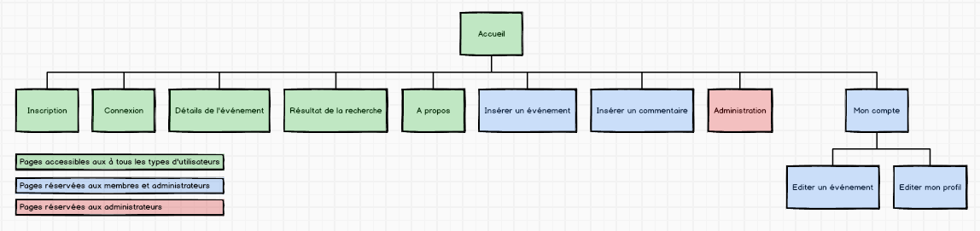

Figure : Arborescence du site.

* Page d’accueil (index.php).
  + Affiche tous les événements du jour en cours.
* Page de détails de l’événement (event_details.php).
  + Affiche le détail ainsi que les commentaires de l’événement sélectionné.
* Page du résultat de la recherche (results.php).
  + Affiche les événements venant du résultat de la recherche.
* Page d’inscription (signup.php).
  + Le formulaire d’inscription au site.
* Page de connexion (signin.php).
  + Le formulaire de connexion au site.
* La page de profil (myaccount.php)
  + La page de profil des utilisateurs membres et administrateurs.
* La page d’administration (administration.php)
  + La page de gestion du site qui est réservée aux utilisateurs administrateurs.
* La page d’ajout d’événements (insert_event.php)
  + Le formulaire d’ajout d’événements réservé aux utilisateurs membres et administrateurs.
* La page d’ajout de commentaires (insert_comment.php)
  + Le formulaire d’ajout de commentaires réservé aux utilisateurs membres et administrateurs.
* Les pages d’édition de profil et d’événement (edit_profile.php et edit_event.php).
  + Les formulaires de modification du profil et des événements, réservés aux utilisateurs membres et administrateurs.
* La page A propos (about.php).
  + La page A propos qui va contenir une description du site, de l’auteur et un F.A.Q.

### La navigation

La barre de navigation apparaît sur toutes les pages du site sous la forme d’un menu horizontal. Elle s’adapte automatiquement selon le type d’utilisateur. Par défaut toutes les barres de menu possèdent un lien vers la page d’accueil, un lien vers la page A propos ainsi qu’une barre de recherche et un bouton de recherche.

Les visiteurs auront accès à un lien vers un formulaire d’inscription et à un lien vers un formulaire de connexion.

tpi/DocumentationTechnique/mockups/defaultmenu.PNG

Figure : La barre de menu pour l'utilisateur visiteur.

Les membres auront accès à un formulaire d’ajout d’événements, à leur profil personnel et pourront se déconnecter directement depuis la barre de menu.

tpi/DocumentationTechnique/mockups/usermenu.PNG

Figure : La barre de menu pour l'utilisateur membre.

Les administrateurs auront la même barre de menu que les utilisateurs à l’exception d’un lien en plus vers une page d’administration du site.

tpi/DocumentationTechnique/mockups/adminmenu.PNG

Figure : La barre de menu pour l'utilisateur administrateur.

### La page d’accueil

La page d’accueil est la page principale du site. C’est sur cette page que vont être affichés les différents événements (C, D, E). Par défaut les événements affichés à l’écran sont ceux de la date du jour (A) triés par ordre de création. Il sera ensuite possible de filtrer l’affichage des événements (B) de trois manières différentes.

Premièrement par jour (affichage par défaut à l’ouverture du site) qui va afficher tous les événements du jour, triés par ordre de création. Deuxièmement un affichage par semaine qui va afficher les événements de la semaine en cours, du lundi au dimanche, triés par ordre de création. Et enfin un affichage par mois qui va afficher tous les événements du mois courant triés par ordre de création.

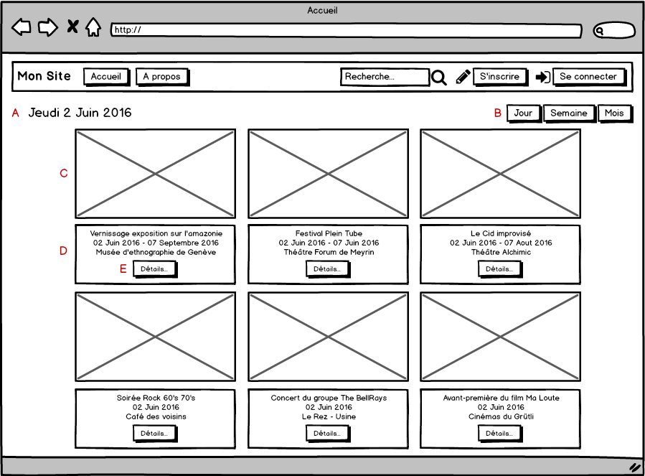

Figure : La page d'accueil du site.

A – La date du jour, la semaine en cours ou le mois des événements (dépend du filtre d’événements).

B – Le filtre des événements.

C – L’image de l’événement.

D – La zone de l’événement ou sont affichés le titre, la date de début, la date de fin et le lieu de l’événement.

E – Le lien vers la page de détail de l’événement.

### La page de détails des événements

Une fois que l’utilisateur a cliqué sur le lien de détail d’un événement, il est redirigé vers la page de détails de l’événement. Cette page va afficher des informations plus précises ainsi que les commentaires liés à l’événement. Si l’utilisateur est connecté en tant que membre ou administrateur, un bouton d’ajout de commentaires (B) est ajouté à l’interface. Ce bouton redirige vers la page d’ajout de commentaires.

Si l’utilisateur est connecté en tant qu’administrateur, à côté de chaque commentaire apparaissent trois boutons de gestion. Il a ensuite le choix entre bloquer un commentaire (G) (bloquer signifie que le commentaire n’est plus visible sur le site) débloquer un commentaire (H) (débloquer signifie que le commentaire est à nouveau visible sur le site) et supprimer un commentaire (I) (supprimer signifie que le commentaire est définitivement supprimé du site).

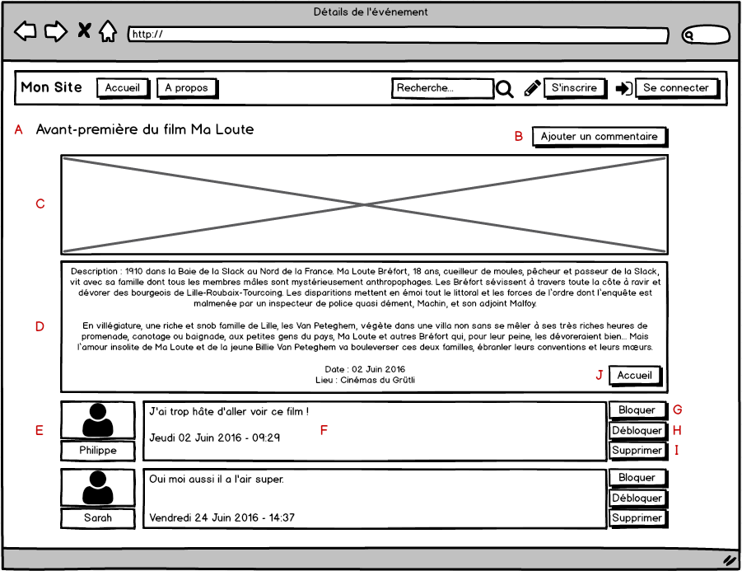

Figure : La page de détails de l'événement.

A – Le titre de l’événement.

B – Le bouton qui permet à un utilisateur membre ou administrateur d’ajouter un commentaire (le bouton n’apparaît pas chez les visiteurs).

C – L’image de l’événement.

D – La zone contenant les informations détaillées de l’événement (description, date de début, date de fin, lieu).

E – L’avatar et le pseudo de la personne qui a posté le commentaire.

F – Le commentaire, qui est composé d’un texte et de la date et l’heure à laquelle il a été posté.

G – Le bouton qui permet à l’administrateur de bloquer le commentaire. Bloquer signifie que le commentaire n’est plus visible sur le site (le bouton n’apparaît pas chez les visiteurs et les utilisateurs authentifiés).

H – Le bouton qui permet à l’administrateur de débloquer le commentaire. Déloquer signifie que le commentaire est à nouveau visible sur le site (le bouton n’apparaît pas chez les visiteurs et les utilisateurs authentifiés).

I – Le bouton qui permet à l’administrateur de supprimer le commentaire. Supprimer signifie que le commentaire est supprimé définitivement du site (le bouton n’apparaît pas chez les visiteurs et les utilisateurs authentifiés).

J – Le lien qui va renvoyer vers la page d’accueil.

### La page d’inscription

L’utilisateur a la possibilité de s’inscrire sur le site. Il lui suffit de cliquer sur le lien d’inscription et de remplir le formulaire présenté ci-dessous. L’adresse email (A) sera utilisée pour la connexion au site et le pseudo (B) sera utilisé pour les commentaires.

En cliquant sur le bouton s’inscrire, le système va contrôler que tous les champs ont bien été remplis et que les deux mots de passe sont identiques (C, D). Dans le cas contraire un message d’erreur va s’afficher. En cas de succès un message apparaît et l’utilisateur est redirigé vers la page d’accueil.

La validation d’un nouvel utilisateur se fait automatiquement et l’utilisateur aura la possibilité de se connecter directement après l’inscription.

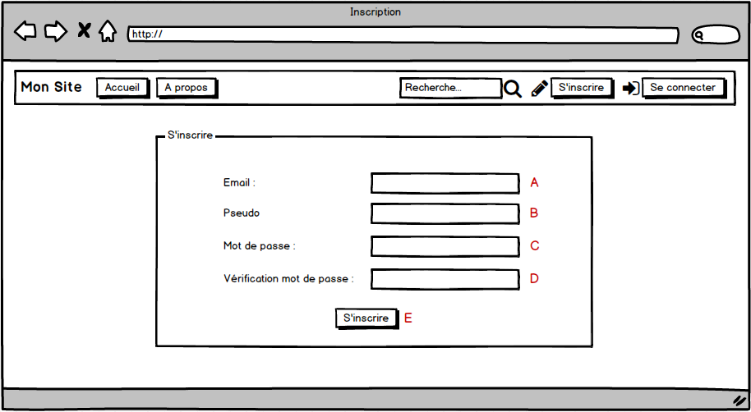

Figure : La page d'inscription.

A – L’utilisateur doit entrer un email valide qui sera utilisé pour la connexion au site.

B – L’utilisateur doit entrer un pseudo qui sera utilisé pour les commentaires.

C – L’utilisateur doit entrer un mot de passe de minimum 3 caractères.

D – L’utilisateur doit retaper son mot de passe pour le valider.

E – Le bouton d’inscription qui renvoie à l’accueil en cas de succès.

### La page de connexion

L’utilisateur a la possibilité de se connecter sur le site. Il lui suffit de cliquer sur le lien de connexion et de remplir le formulaire ci-dessous. En cliquant sur le bouton se connecter, le système va contrôler que tous les champs ont bien été remplis et que le mot de passe (B) correspond à l’adresse email (A). Dans le cas contraire un message d’erreur va s’afficher. En cas de succès l’utilisateur est redirigé vers la page d’accueil.

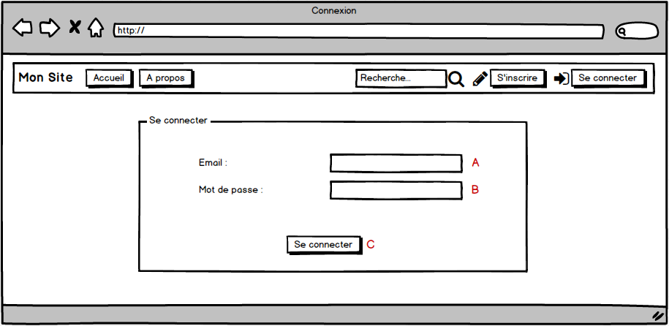

Figure : La page de connexion.

A – L’utilisateur doit entrer l’email qu’il a entré lors de son inscription pour se connecter.

B – L’utilisateur doit entrer le mot de passe qu’il a entré lors de son inscription pour se connecter.

### La page de profil

Les utilisateurs authentifiés auront la possibilité d’accéder à leur page de profil. Cette page contient les informations personnelles de l’utilisateur (A), qui seront modifiables via un formulaire de modification (B). Elle contient également la liste des événements publiés (C) par l’utilisateur, qui aura la possibilité de les modifier (D) ou de les supprimer (E).

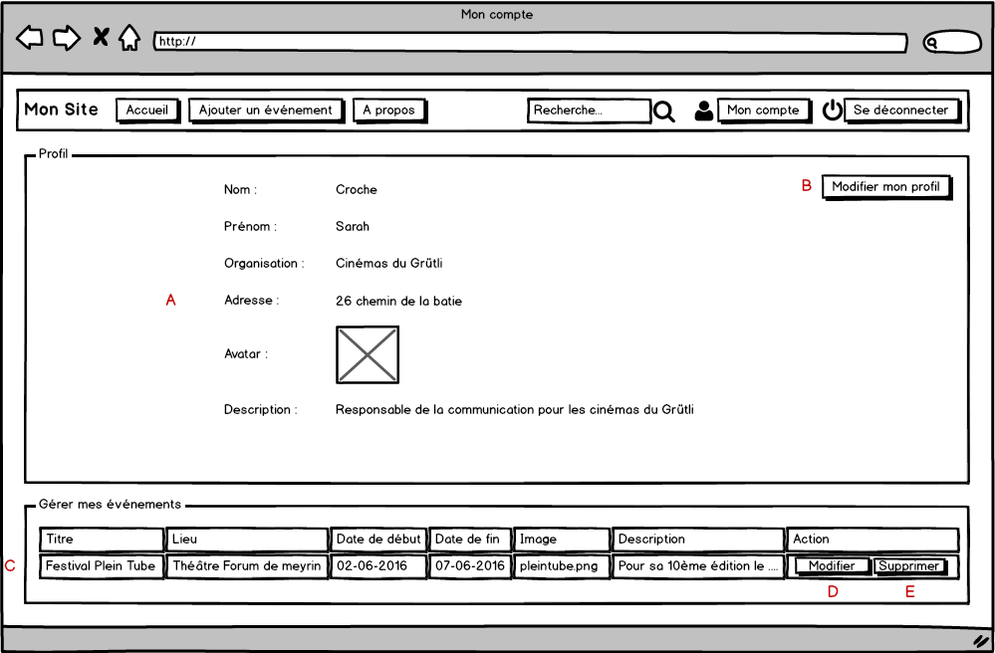

Figure : La page de profil.

A – Les informations personnelles de l’utilisateur.

B – Le lien qui va rediriger vers la page de modification du profil.

C – Les différents événements postés par l’utilisateur.

D – Le lien qui va rediriger vers la page de modification de l’événement.

E – Le lien qui va supprimer l’événement.

### La page de modification de profil

Les utilisateurs authentifiés auront la possibilité de modifier leurs informations personnelles à l’aide de ce formulaire. Lors de l’inscription, les informations sont définies par défaut à « Non défini » et l’image à « default_avatar.png ».

En cliquant sur le bouton modifier (G), le système va contrôler que tous les champs ont bien été remplis. Dans le cas contraire un message d’erreur va s’afficher. En cas de succès, l’utilisateur est redirigé vers la page d’accueil.

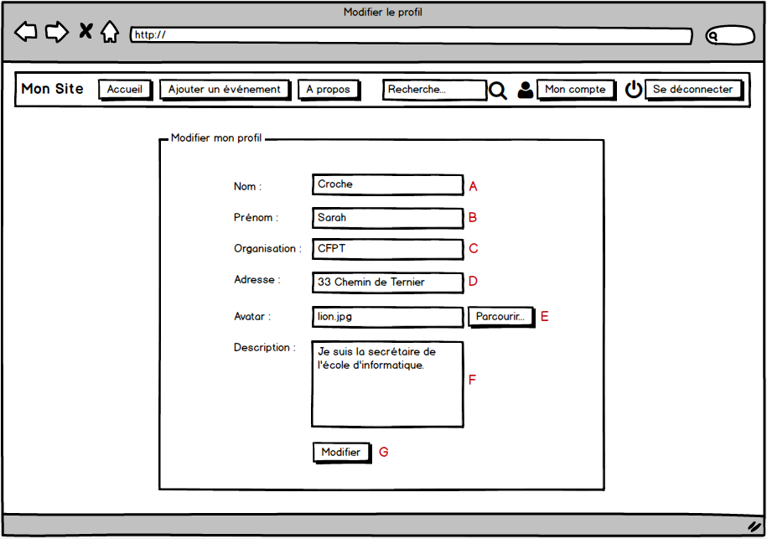

Figure : La page de modification de profil.

A – Le nom à renseigner.

B – Le prénom à renseigner.

C – L’organisation à renseigner.

D – L’adresse à renseigner.

E – L’image de l’avatar à renseigner.

F – La description à renseigner.

G – Le bouton qui va modifier l’événement et rediriger vers l’accueil.

### La page d’ajout d’événements

Les utilisateurs authentifiés auront la possibilité d’ajouter un nouvel événement à l’aide de ce formulaire.

En cliquant sur le bouton insérer l’événement (I), le système va contrôler que tous les champs ont bien été remplis et que la date de fin (F) est bien supérieure à la date de début (E). Dans le cas contraire un message d’erreur va s’afficher. En cas de succès l’utilisateur est redirigé vers la page d’accueil.

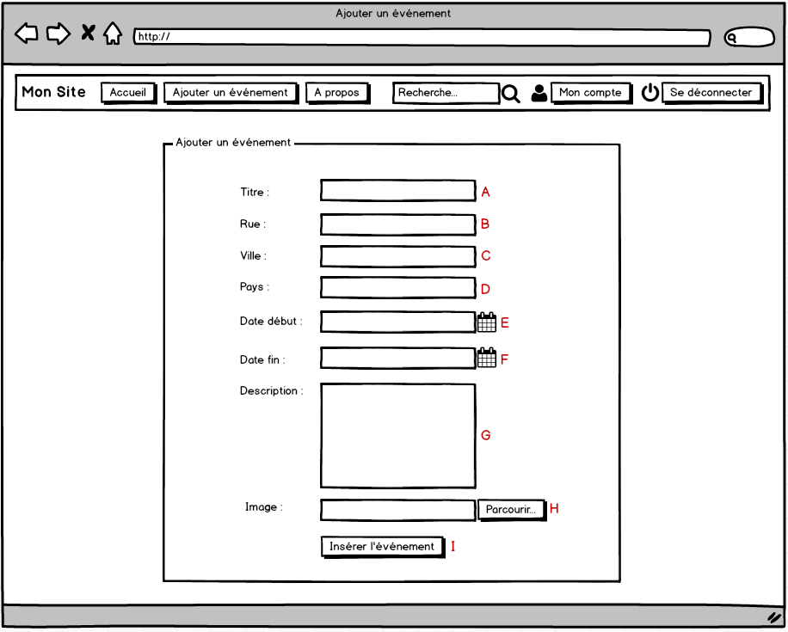

A – Le titre de l’événement.

B – La rue de l’événement.

C – La ville de l’événement.

D – Le pays de l’événement à choisir dans la liste de tous les pays du monde.

E – La date de début.

F – La date de fin (qui doit être supérieur à la date de début).

G – La description de l’événement.

H – L’image de l’événement.

I – Le bouton d’insertion d’événement.

Figure : La page d'ajout d'événements.

### La page de modification d’un événement

Les utilisateurs authentifiés auront la possibilité de modifier un événement à l’aide de ce formulaire.

En cliquant sur le bouton modifier (I), le système va contrôler que tous les champs ont bien été remplis et que la date de fin (F) est bien supérieure à la date de début (E). Dans le cas contraire un message d’erreur va s’afficher. En cas de succès l’utilisateur est redirigé vers la page d’accueil.

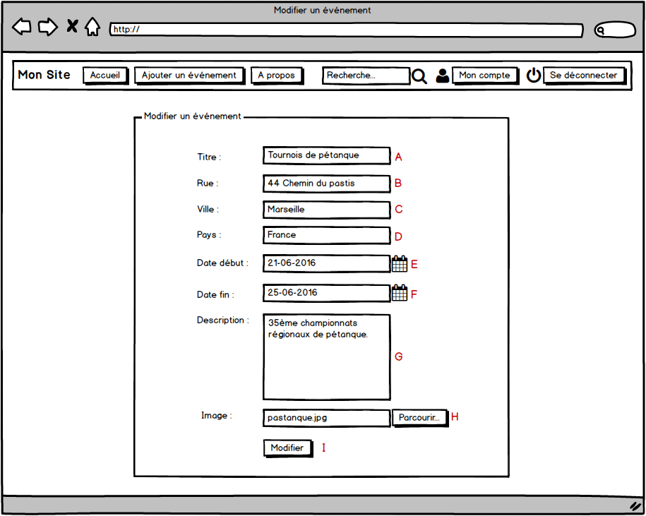

Figure : La page de modification d'événements.

A – Le titre de l’événement.

B – La rue de l’événement.

C – La ville de l’événement.

D – Le pays de l’événement à choisir dans la liste de tous les pays du monde.

E – La date de début.

F – La date de fin (qui doit être supérieur à la date de début).

G – La description de l’événement.

H – L’image de l’événement.

I – Le bouton de modification de l’événement.

### La page d’insertion de commentaire

Les utilisateurs authentifiés auront la possibilité de commenter un événement à l’aide de ce formulaire. Dans le cas où un utilisateur décide d’entrer un commentaire vide, un message d’erreur apparait. Dans le cas contraire redirige l’utilisateur vers la page de détails de l’événement ou sera affiché son commentaire.

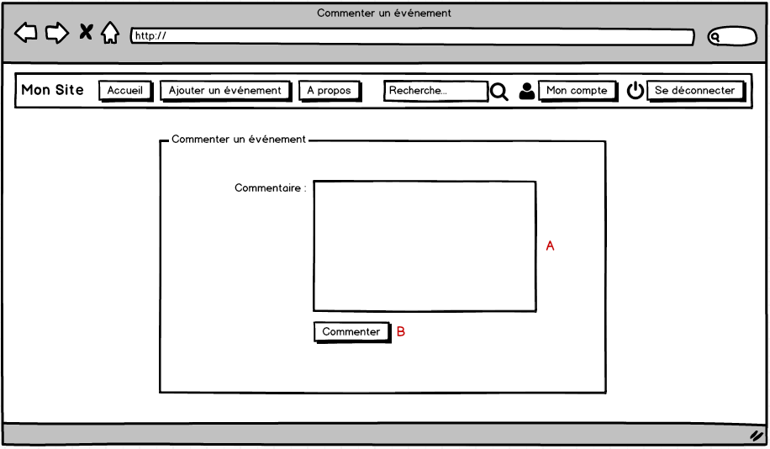

Figure : La page d'insertion de commentaires.

A – Le texte du commentaire à insérer (il ne doit pas être vide).

B – Le bouton d’insertion de commentaire.

### La page des résultats de la recherche

Lorsque l’utilisateur effectue une recherche dans la barre de menu (A), il est redirigé vers une page de résultats de recherche qui va afficher tous les événements qui correspondent à sa recherche (C).

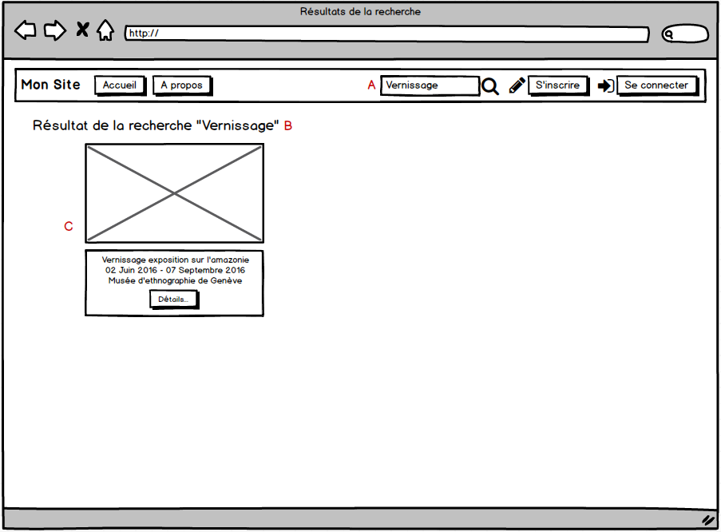

Figure : La page des résultats de la recherche.

A – La barre de recherche ou sont effectuées les différentes recherches d’événements.

B – Le titre de la page qui contient les termes de la recherche.

C – Le ou les événements qui correspondent à la recherche.

### La page d’administration

Les utilisateurs authentifiés administrateurs auront la possibilité d’accéder à la page d’administration du site. Cette page contient la liste des utilisateurs (A) et des événements (B). Elle contient également un menu qui permet de les bloquer, débloquer ou supprimer du site.

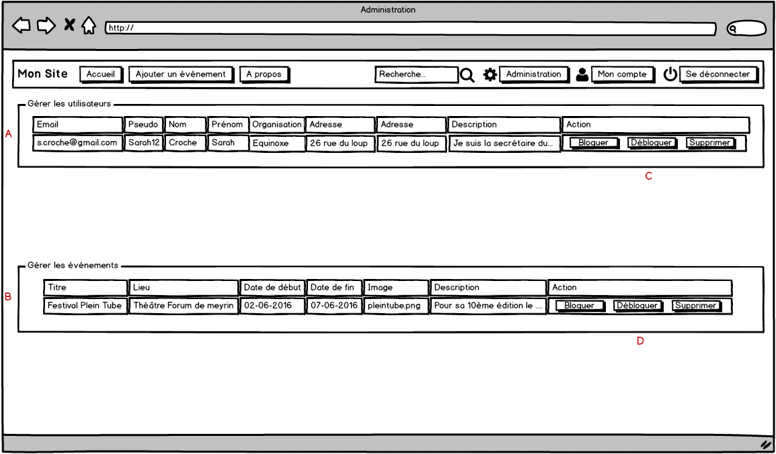

Figure : La page d'administration.

A – Un tableau contenant des différents utilisateurs du site.

B – Un tableau contenant les différents événements postés sur le site.

C – L’onglet d’action qui contient les différents boutons de gestion des utilisateurs (bloquer, débloquer, supprimer).

D – L’onglet d’action qui contient les différents boutons de gestion des événements (bloquer, débloquer, supprimer).

### La page d’A propos

La page A propos contient des informations générales sur le site. Cette page est accessible par tous les utilisateurs depuis toutes les pages du site.

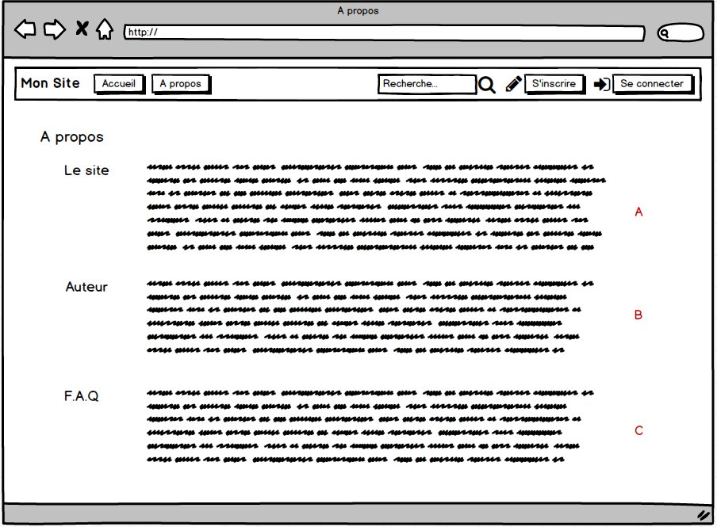

Figure : La page d'A propos.

A – Une description du site.

B – Une description de l’auteur.

C – La F.A.Q du site.

## Modèle logique de données

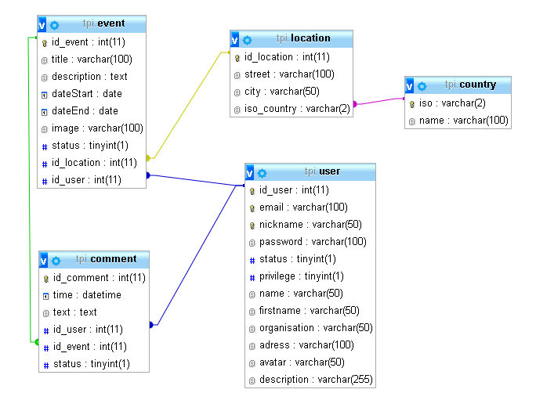

Figure : Modèle logique de donnée.

## Explications

Les constantes de connexion à la base de données.

**Nom de la base** : tpi

**Utilisateur** : TPI2016

**Mot de passe** : TPI2016

La table « event » contient les différents événements avec leurs informations détaillées. Cette table est reliée à la table « location » qui contient les informations du lieu de l’événement, et qui est elle-même reliée à la table « country » qui contient la liste de tous les pays du monde.

La table « user » contient les utilisateurs du site (membres et administrateurs). Le champ « privilege » vaut 1 (TRUE) par défaut lors de l’inscription d’un nouvel utilisateur, ce qui correspond à un utilisateur membre. Un utilisateur administrateur se verra donc attribuer un privilege à 0 (FALSE).

La table « comment » contient les différents commentaires. Cette table est reliée à la fois avec la table « user » et avec la table « event ».

Le champ « status » présent dans les tables « user, event, comment » est attribué à 1 (TRUE) lors de la création, ce qui correspond à « débloqué ». L’administrateur aura ensuite la possibilité de changer le status à 0 (FALSE) pour les « bloquer ».

## Dictionnaire de données

|  |  |  |  |  |  |  |  |
| --- | --- | --- | --- | --- | --- | --- | --- |
| **Table** | **Champs** | **Type** | **Taille** | **Clé primaire** | **Clé étrangère** | **Auto-incrémenté** | **NULL** |
| **event** | id_event | INT | 11 | X |  | X |  |
|  | title | VARCHAR | 100 |  |  |  |  |
|  | description | TEXT |  |  |  |  |  |
|  | dateStart | DATE |  |  |  |  |  |
|  | dateEnd | DATE |  |  |  |  | X |
|  | image | VARCHAR | 100 |  |  |  |  |
|  | status | TINYINT | 1 |  |  |  |  |
|  | id_location | INT | 11 |  | X |  |  |
|  | id_user | INT | 11 |  | X |  |  |
|  |  |  |  |  |  |  |  |
| **location** | id_location | INT | 11 | X |  | X |  |
|  | street | VARCHAR | 100 |  |  |  |  |
|  | city | VARCHAR | 50 |  |  |  |  |
|  | iso_country | VARCHAR | 2 |  |  |  |  |
|  |  |  |  |  |  |  |  |
| **country** | iso | VARCHAR | 2 | X |  |  |  |
|  | name | VARCHAR | 100 |  |  |  |  |
|  |  |  |  |  |  |  |  |
| **user** | id_user | INT | 11 | X |  | X |  |
|  | email | VARCHAR | 100 |  |  |  |  |
|  | nickname | VARCHAR | 50 |  |  |  |  |
|  | password | VARCHAR | 100 |  |  |  |  |
|  | status | TINYINT | 1 |  |  |  |  |
|  | privilege | TINYINT | 1 |  |  |  |  |
|  | name | VARCHAR | 50 |  |  |  |  |
|  | firstname | VARCHAR | 50 |  |  |  |  |
|  | organisation | VARCHAR | 50 |  |  |  |  |
|  | adress | VARCHAR | 100 |  |  |  |  |
|  | avatar | VARCHAR | 50 |  |  |  |  |
|  | description | VARCHAR | 255 |  |  |  |  |
|  |  |  |  |  |  |  |  |
| **comment** | id_comment | INT | 11 | X |  | X |  |
|  | time | DATETIME |  |  |  |  |  |
|  | text | TEXT |  |  |  |  |  |
|  | id_user | INT | 11 |  | X |  |  |
|  | id_event | INT | 11 |  | X |  |  |
|  | status | TINYINT | 1 |  |  |  |  |

# Conception

## Environnement

### Matériel

L’école fournit un PC avec Windows 7 ainsi que deux écrans.

### Logiciels

**NetBeans IDE 8.0.2 :** NetBeans est un environnement de développement crée par Oracle. Il supporte de nombreux langages, comme Java, PHP, JavaScript, C, C ++ et bien d’autres. J’ai choisi d’utiliser cet IDE, car c’est celui que je connais le mieux et que j’utilise depuis de début de ma formation.

**EasyPHP 14.1VC9 :** EasyPHP est un environnement comprenant un serveur WEB Apache, un serveur de base de données MySQL ainsi qu’une administration dédiée et un interpréteur PHP. Mon choix s’est porté sur EasyPHP pour les mêmes raisons que NetBeans.

**MySQL Workbench 6.3 :** MySQL Workbench est un logiciel de gestion et d’administration de base de données MySQL. Il est totalement open source et à l’instar de phpMyAdmin avec son interface WEB, il possède une interface graphique intuitive. J’ai choisi ce logiciel, car c’est sur celui-ci que j’ai le plus d’expérience.

**Balsamiq Mockups 3.4.1 :** Balsamiq est un logiciel open source, qui permet de créer facilement des prototypes d’interface utilisateurs.

**Microsoft Office 2010** : La suite bureautique la plus utilisée. J’ai décidé d’utiliser ce programme, car nous avons validé deux modules avec et je ne vois pas pourquoi changer maintenant.

### Technologies

**Bootstrap :** Bootstrap est une bibliothèque qui fonctionne grâce aux classes CSS et qui a été développée par deux ingénieurs travaillant chez Twitter. J’ai décidé d’utiliser cette technologie pour donner un minimum de design à mon site en peu de temps.

**TinyMCE** : TinyMCE est un éditeur de texte implémentable sur un site WEB, qui permet une mise en page des textes facile et intuitive. Il est écrit en JavaScript et est open source. Il est un incontournable dans de nombreux sites, comme par exemple le CMS WordPress.

J’ai eu dans un premier temps quelques inquiétudes au niveau de la sécurité liée à ce champ, mais la gestion des injections de code ou de requêtes est gérée de façon autonome par le script.

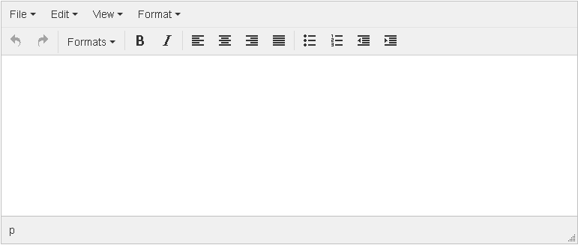

Figure : L'interface de la textarea avec TinyMCE.

**Git / GitHub** : Git est un logiciel de gestion de version totalement open source crée par Linus Thorvald, l’auteur du noyau Linux. J’ai choisi d’utiliser cette technologie, car d’une part elle me permet de faire un versionnage de mon code jour après jour. D’autre part, elle me permet d’avoir un niveau de sauvegarde en plus des supports physiques. Enfin le tout est publié sur la plateforme GitHub ce qui permet à mon maître accompagnant de suivre mon travail jour après jour.

## Interrogation

### Connexion à la base de données

Avant d’utiliser notre fonction de connexion, il est important de préciser les différentes constantes de connexion à la base de données. Il faut spécifier le nom de la base, l’hôte ainsi que le nom d’utilisateur et le mot de passe. Il est important de préciser que ces informations sont présentes dans un fichier séparé de la librairie de fonctions, tout cela dans l’optique de pouvoir passer d’une machine à l’autre et de passer de la phase de développement à la phase de production, sans aucun problème de connexion.

// Constants for the database connection.

**define**('DB_NAME', 'tpi');

**define**('DB_HOST', 'localhost');

**define**('DB_PASSWORD', 'TPI2016');

**define**('DB_USER', 'TPI2016');

Toutes les interactions entre le site et la base de données sont possibles grâce à l’implémentation d’une méthode de connexion (myDatabase()) qui utilise l’objet PDO (PHP Data Object). Cette méthode en objet est celle que nous avons apprise dans le cadre de l’école et elle est selon moi plus au goût du jour que l’ancienne méthode avec la fonction mysql_connect() qui est maintenant obsolète selon php.net.

**require** 'mysql.inc.php';

/**

* Function that creates a database connector or returns it.

* @staticvar type $dbc // Static connector to the database.

* @return \PDO // The PDO object (PHP data object).

*/

**function** myDatabase() {

**static** $dbc = **null**;

**if** ($dbc == **null**) {

**try** {

$dbc = **new** PDO('mysql:host=' . DB_HOST . ';dbname=' . DB_NAME, DB_USER, DB_PASSWORD, **array**(PDO::MYSQL_ATTR_INIT_COMMAND => "SET NAMES utf8",

PDO::ATTR_PERSISTENT => **true**));

} **catch** (Exception $e) {

**echo** 'Erreur : ' . $e->getMessage() . '<br />';

**echo** 'N° : ' . $e->getCode();

**die**('Could not connect to MySQL');

}

}

**return** $dbc;

}

### Affichage des événements et des commentaires

Les différents événements sont affichés par une simple lecture de la base de données. Et la mise en page est faite soit dans les fonctions, soit dans la partie vue du site. Si l’utilisateur clique sur le lien qui redirige vers le détail de l’événement une autre fonction va afficher le détail et les différents commentaires.

### Inscription et connexion

Les utilisateurs qui souhaitent s’inscrire sur le site remplissent le formulaire d’inscription. Si les informations entrées sont validées, une simple fonction d’insert va insérer les données dans la base de données.

En ce qui concerne la connexion, j’ai créé une fonction checkUser() qui va vérifier avant la connexion les informations que l’utilisateur à entré.

### Gestion administratives

Pour la gestion administrative, les administrateurs sont dotés d’un panneau de gestion des utilisateurs, événements et commentaires. Ils peuvent ensuite les bloquer, débloquer ou encore les supprimer. J’ai été obligé d’utiliser des <input type=’hidden’> cachés dans les boutons de gestion pour pouvoir récupérer les différents id pour le CRUD.

<input type="hidden" name="hidden_iduseradmin" value = ' . $user_id . '>';

### Gestion des images

Lorsque l’utilisateur souhaite ajouter une image à son événement ou à son profil, plusieurs vérifications sont effectuées par les fonction uploadEventImage() et unploadUserImage() dans le but de s’assurer que le fichier envoyé est bien une image.

Avant d’effectuer l’upload il faut définir quelques constantes. L’input qui correspond au nom du bouton qui est pressé pour l’insert d’image. Le target, qui correspond au dossier de destination. La taille maximum en octets, la hauteur maximum en pixels et la largeur maximum en pixels.

// Upload constants.

**define**('INPUT', 'event_image'); // The name of the input file.

**define**('TARGET', './images/event_images/'); // The target directory for the event image.

**define**('TARGET2', './images/avatar_images/'); // The target directory for the avatar image.

**define**('MAX_SIZE', 10000000); // Maximum size in octets for the file.

**define**('WIDTH_MAX', 2000); // Maximum width in pixels for the file.

**define**('HEIGHT_MAX', 2000); // Maximum height in pixels for the file.

Il faut ensuite vérifier que les dossiers ou sont stockés les images existent et si ce n’est pas le cas, on les crée.

// Create the repository if it doesn't exists.

**if** (!is_dir(TARGET)) {

**if** (!mkdir(TARGET, 0755)) {

**exit**('Erreur : le répertoire cible ne peut être créé ! Vérifiez que vous disposiez des droits suffisants pour le faire ou créez le manuellement !');

}

}

On récupère ensuite l’extension du fichier inséré.

**if** (!**empty**($_FILES[INPUT]['name'])) {

// Get the file extension.

$extension = **pathinfo**($_FILES[INPUT]['name'], **PATHINFO_EXTENSION**);

On vérifie ensuite si l’extension du fichier est présente dans notre tableau d’extensions autorisées. Et on récupère la taille de l’image.

// Check the file extension.

**if** (in_array(**strtolower**($extension), $tabExt)) {

// Get the size of the file.

**if** (!$_FILES[INPUT]['tmp_name'] == "") {

$infosImg = getimagesize($_FILES[INPUT]['tmp_name']);

Il faut ensuite vérifier l’en-tête du fichier pour s’assurer que le fichier est bel et bien une image et non un fichier quelconque avec une extension d’image.

// Check the type of file and the header (if it's not an image file).

**if** ($infosImg[2] >= 1 && $infosImg[2] <= 14) {

On vérifie ensuite que la taille de l’image ne dépasse pas celle des constants maximums de taille (dans notre cas 2000 pixels par 2000 pixels ou 10 octets) et on parcourt le tableau de message d’erreurs.

// Check the size and dimension of the file.

**if** (($infosImg[0] <= WIDTH_MAX) && ($infosImg[1] <= HEIGHT_MAX) && (**filesize**($_FILES[INPUT]['tmp_name']) <= MAX_SIZE)) {

// Run through the errors array

**if** (**isset**($_FILES[INPUT]['error']) && UPLOAD_ERR_OK === $_FILES[INPUT]['error']) {

Une fois toutes les vérifications effectuées on peut renommer l’image avec un uniqid basé sur le timestamp actuel, pour éviter les doublons dans la base de données et l’uploader dans le bon dossier.

// Rename the file with a uniq id.

$nomImage = uniqid() . '.' . $extension;

// Store the value in session.

$_SESSION['imageevent_name'] = $nomImage;

// If it's ok then test the upload.

**if** (move_uploaded_file($_FILES[INPUT]['tmp_name'], TARGET . $nomImage)) {

$message = 'Upload réussi !';

$status = **true**;

### Recherche

Quand l’utilisateur souhaite effectuer une recherche nous utilisons tout simplement un select avec un LIKE sur un ou plusieurs champs pour effectuer la recherche.

# Réalisation

## Dossier de réalisation

J’ai déposé mon projet WEB dans le dossier dédié d’EasyPHP soit ***EasyPHP-DevServer-14.1VC9/data/localweb/projects/tpi****.*

## Ensemble des fichiers

### Fichiers PHP

* about.php

La page A propos.

* administration.php

La page d’administration réservée aux administrateurs.

* admin_menu.php

Le menu de navigation pour les administrateurs.

* controller.php

Le fichier qui va contrôler toutes les données avant de les passer à la vue.

* default_menu.php

Le menu de navigation des utilisateurs visiteurs.

* edit_event.php

Le formulaire de modification d’événements.

* edit_profile.php

Le formulaire de modification de profil.

* event_details.php

La page de détails de l’événement sélectionné.

* functions.php

La page du modèle qui contient toutes les fonctions du site.

* index.php

La page d’accueil du site.

* insert_comment.php

Le formulaire d’insertion de commentaires.

* insert_event.php

Le formulaire d’insertion d’événements.

* myaccount.php

La page de profil des utilisateurs authentifiés.

* mysql.inc.php

Le fichier contenant les constantes de connexion à la base de données.

* results.php

La page ou va s’afficher le résultat des recherches dans la barre de navigation.

* signin.php

Le formulaire de connexion au site.

* signup.php

Le formulaire d’inscription au site.

* user_menu.php

Le menu de navigation des utilisateurs membres.

### Fichiers CSS

* bootstrap.min.css

Le style général de Bootstrap.

### Fichiers JavaScript

* bootstrap.min.js

Fichier JavaScript de Bootstrap.

* jquery.min.js

Fichier JavaScript de JQuery.

* tinymce.min.js

Fichier JavaScript récupéré en CDN, qui contient les paramètres d’initialisation de TinyMCE.

# Tests

## Tests prévus

### Tests à réaliser

|  |  |  |  |  |
| --- | --- | --- | --- | --- |
| **Groupe** | **N°** | **Fichier** | **Scénario** | **Résultat attendu** |
| **Utilisateur visiteur** |  |  |  |  |
|  | 1 | index.php | L’utilisateur arrive sur la page d’index. | Les événements du jour s’affichent si il y’en a. |
|  | 2 | index.php | Le visiteur clique sur le détail de l’événement. | L’utilisateur est redirigé vers la page event_details.php |
|  | 3 | index.php | Le visiteur filtre les événements par jour. | Affiche les événements du jour. |
|  | 4 | index.php | Le visiteur filtre les événements par semaine. | Affiche les événements de la semaine. |
|  | 5 | index.php | Le visiteur filtre les événements par mois. | Affiche les événements du mois. |
|  | 6 | index.php | Le visiteur fait une recherche par titre d’un événement | Retourne les événements si il y’en a. |
|  | 7 | index.php | Le visiteur veut se rendre sur la page A propos. | L’utilisateur est redirigé vers la page about.php |
|  | 8 | index.php | Le visiteur veut se rendre sur la page d’inscription. | L’utilisateur est redirigé vers la page signup.php |
|  | 9 | index.php | Le visiteur veut se rendre sur la page de connexion. | L’utilisateur est redirigé vers la page signin.php |
|  | 10 | signup.php | Le visiteur veut s’inscrire avec des  données valides. | Le compte est créé et ajouté dans la base de données. |
|  | 11 | signup.php | Le visiteur veut s’inscrire avec des  données non-valides. | Un message d’erreur apparaît. |
|  | 12 | signup.php | Le visiteur veut s’inscrire avec les données vides. | Un message d’erreur apparaît. |
|  | 13 | signin.php | Le visiteur veut se connecter avec des  données valides. | Le menu dynamique change et  l’utilisateur est connecté. |
|  | 14 | signin.php | Le visiteur veut se connecter avec des  données non-valides. | Un message d’erreur apparaît. |
|  | 15 | signin.php | Le visiteur veut se connecter avec des  données vides. | Un message d’erreur apparaît. |
| **Utilisateur membre** |  |  |  |  |
|  | 16 | event_details.php | Le membre se rend sur la page de détails d’un événement et veut ajouter un commentaire. | Le membre est redirigé vers la page insert_comment.php |
|  | 17 | insert_comment.php | Le membre veut ajouter un commentaire avec des données valides. | Le commentaire est ajouté dans la base de données. |
|  | 18 | insert_comment.php | Le membre veut ajouter un commentaire avec des données vides. | Un message d’erreur apparaît. |
|  | 19 | insert_event.php | Le membre veut ajouter un événement avec des données valides. | L’événement est ajouté dans la base de données et l’image est uploadée dans le bon fichier. |
|  | 20 | insert_event.php | Le membre veut ajouter un événement avec des données non-valides. | Un message d’erreur apparaît. |
|  | 21 | insert_event.php | Le membre veut ajouter un événement avec des données vides. | Un message d’erreur apparaît. |
|  | 22 | edit_event.php | Le membre veut éditer un événement avec des données valides. | L’événement est modifié dans la base de données et la nouvelle image est uploadée dans le bon fichier. |
|  | 23 | edit_event.php | Le membre veut éditer un événement avec des données non-valides. | Un message d’erreur apparaît. |
|  | 24 | edit_event.php | Le membre veut éditer un événement avec des données vides. | Un message d’erreur apparaît. |
|  | 25 | edit_profile.php | Le membre veut modifier son profil avec des données valides. | Le profil est modifié dans la base de données et la nouvelle image est uploadée dans le bon fichier. |
|  | 26 | edit_profile.php | Le membre veut modifier son profil avec des données non-valides. | Un message d’erreur apparaît. |
|  | 27 | myaccount.php | Le membre veut supprimer un événement. | Un message de confirmation s’affiche.  Si l’utilisateur clique sur « OK », l’événement est supprimé. |
|  | 28 | N / A | Le membre veut se déconnecter du site. | L’utilisateur est déconnecté et est redirigé vers l’index. |
| **Utilisateur admin** |  |  |  |  |
|  | 29 | event_details.php | L’administrateur veut supprimer un commentaire. | Un message de confirmation s’affiche.  Si l’utilisateur clique sur « OK », le commentaire est supprimé. |
|  | 30 | event_details.php | L’administrateur veut bloquer un commentaire. | Le commentaire est bloqué. |
|  | 31 | event_details.php | L’administrateur veut débloquer un commentaire. | Le commentaire est débloqué. |
|  | 32 | administration.php | L’administrateur veut supprimer un événement. | Un message de confirmation s’affiche.  Si l’utilisateur clique sur « OK », l’événement est supprimé. |
|  | 33 | administration.php | L’administrateur veut bloquer un événement. | L’événement est bloqué. |
|  | 34 | administration.php | L’administrateur veut bloquer un événement. | L’événement est débloqué. |
|  | 35 | administration.php | L’administrateur veut supprimer un utilisateur. | Un message de confirmation s’affiche.  Si l’utilisateur clique sur « OK », l’utilisateur est supprimé. |
|  | 36 | administration.php | L’administrateur veut bloquer un utilisateur. | L’utilisateur est bloqué. |
|  | 37 | administration.php | L’administrateur veut débloquer un utilisateur. | L’utilisateur est débloqué. |
| **Utilisateur banni** |  |  |  |  |
|  | 38 | signin.php | L’utilisateur bloqué essaye de se connecter avec les bonnes informations. | Un message d’erreur apparaît. |
| **Utilisateur Hacker** |  |  |  |  |
|  | 39 | index.php | Le Hackeur tente d’accéder aux pages qui ne lui sont pas permises par l’url. | La page redirige sur l’index sans qu’aucun effet néfaste ne soit produit. |
|  | 40 | insert_event.php,  edit_event.php,  edit_profile.php | Le Hackeur tente de modifier l’extension d’un fichier quelconque et le remplace par l’extension d’un fichier images, et essaie de l’uploader. | L’image modifiée de va pas s’insérer dans la base de données. |
|  |  |  |  |  |

### Tests effectués

|  |  |  |  |
| --- | --- | --- | --- |
| **N°** | **Résultats attendus** | **Résultat obtenu (Testé par Alexandre Vanini)** | **OK / KO** |
| 1 | Les événements du jour s’affichent. | Les événements du jour sont bien affichés si il y’en a. | OK |
| 2 | L’utilisateur est redirigé vers la page event_details.php | L’utilisateur est bien redirigé. | OK |
| 3 | Affiche les événements du jour. | Les événements du jour sont bien affichés si il y’en a. | OK |
| 4 | Affiche les événements de la semaine. | Les événements de la semaine sont bien affichés si il y’en a. | OK |
| 5 | Affiche les événements du mois. | Les événements du mois sont bien affichés, si il y’en a. | OK |
| 6 | Retourne les événements si il y’en a. | Les résultats sont bien affichés, si il y’en a. | OK |
| 7 | L’utilisateur est redirigé vers la page about.php | L’utilisateur est bien redirigé. | OK |
| 8 | L’utilisateur est redirigé vers la page signup.php | L’utilisateur est bien redirigé. | OK |
| 9 | L’utilisateur est redirigé vers la page signin.php | L’utilisateur est bien redirigé. | OK |
| 10 | Le compte est créé et ajouté dans la base de données. | Le compte est bien crée et ajouté à la base. | OK |
| 11 | Un message d’erreur apparaît. | Un message d’erreur apparaît. | OK |
| 12 | Un message d’erreur apparaît. | Un message d’erreur apparaît. | OK |
| 13 | Le menu dynamique change et  l’utilisateur est connecté. | L’utilisateur est connecté et le menu change en fonction des privilèges. | OK |
| 14 | Un message d’erreur apparaît. | Un message d’erreur apparaît. | OK |
| 15 | Un message d’erreur apparaît. | Un message d’erreur apparaît. | OK |
| 16 | Le membre est redirigé vers la page insert_comment.php | L’utilisateur est bien redirigé. | OK |
| 17 | Le commentaire est ajouté dans la base de données. | Le commentaire est bien ajouté au site et à la base. | OK |
| 18 | Un message d’erreur apparaît. | Un message d’erreur apparaît. | OK |
| 19 | L’événement est ajouté dans la base de données et l’image est uploadée dans le bon fichier. | L’événement est bien ajouté au site et à la base. | OK |
| 20 | Un message d’erreur apparaît. | Un message d’erreur apparaît. | OK |
| 21 | Un message d’erreur apparaît. | Un message d’erreur apparaît. | OK |
| 22 | L’événement est modifié dans la base de données et la nouvelle image est uploadée dans le bon fichier. | L’événement est bien modifié sur le site et dans la base. | OK |
| 23 | Un message d’erreur apparaît. | Un message d’erreur apparaît. | OK |
| 24 | Un message d’erreur apparaît. | Un message d’erreur apparaît. | OK |
| 25 | Le profil est modifié dans la base de données et la nouvelle image est uploadée dans le bon fichier. | Le profil est bien modifié sur le site et dans la base. | OK |
| 26 | Un message d’erreur apparaît. | Un message d’erreur apparaît. | OK |
| 27 | Un message de confirmation s’affiche.  Si l’utilisateur clique sur « OK », l’événement se supprime. | L’événement est bien supprimé du site et de la base. | OK |
| 28 | L’utilisateur est déconnecté et est redirigé vers l’index. | La déconnexion est effectuée et la redirection est effectuée. | OK |
| 29 | Un message de confirmation s’affiche.  Si l’utilisateur clique sur « OK », le commentaire se supprime. | Le commentaire est bien supprimé du site et de la base. | OK |
| 30 | Le commentaire est bloqué. | Le commentaire est bien bloqué. | OK |
| 31 | Le commentaire est débloqué. | Le commentaire est bien débloqué. | OK |
| 32 | Un message de confirmation s’affiche.  Si l’utilisateur clique sur « OK », l’événement se supprime. | L’événement est bien supprimé du site et de la base. | OK |
| 33 | L’événement est bloqué. | L’événement est bien bloqué. | OK |
| 34 | L’événement est débloqué. | L’événement est bien débloqué. | OK |
| 35 | Un message de confirmation s’affiche.  Si l’utilisateur clique sur « OK », l’utilisateur se supprime. | L’utilisateur est bien supprimé du site et de la base. |  |
| 36 | L’utilisateur est bloqué. | L’utilisateur est bien bloqué. | OK |
| 37 | L’utilisateur est débloqué. | L’utilisateur est bien débloqué. | OK |
| 38 | Un message d’erreur apparaît. | L’utilisateur bloqué est bien banni et ne peut pas se connecter, affiche un message d’erreur | OK |
| 39 | La page redirige sur l’index sans qu’aucun effet néfaste ne soit produit. | Redirige bien à la page d’index sans effets néfastes. | OK |
| 40 | L’image modifiée de va pas s’insérer dans la base de données. | L’image n’est pas insérée dans la base. | OK |

# Conclusion

## Atteinte des objectifs

Selon le cahier des charges, le visiteur du site devrait pouvoir :

* Visualiser les différents événements selon un tri jour, semaine, mois ainsi que le détail des événements.
* S’inscrire au site.
* Se connecter au site.
* Effectuer des recherches sur les événements.

Le membre connecté devrait pouvoir :

* Ajouter un événement.
* Modifier ses événements.
* Ajouter un commentaire.
* Modifier son profil personnel.

L’administrateur connecté devrait pouvoir :

* Gérer les événements, les commentaires et les utilisateurs (supprimer, bloquer, débloquer).

Tous les objectifs ont été réalisés.

## Difficultés rencontrées

J’ai rencontré quelques difficultés par rapport à la gestion du tri des dates. Surtout pour le tri par semaine qui m’a obligé à parcourir la documentation PHP. J’ai été obligé d’utiliser les intervalles et les formats de date en absolu pour récupérer le premier et dernier jour de la semaine en vue de faire mon tri.

## Améliorations envisageables

De nombreuses améliorations sont envisageables comme :

* Séparer ma librairie de fonctions en différents fichiers pour séparer les fonctions qui concernent la base de données des fonctions qui concernent les sessions par exemple.
* Ajouter la fonctionnalité des catégories pour les différents évènements afin d’ajouter un niveau de tri.
* Ajouter un calendrier en JavaScript qui va s’occuper de la gestion des dates du site.
* Ajouter l’API Google de géolocalisation pour afficher dans une carte les différents événements par rapport à leur position géographique.

## Conclusion personnelle

J’ai trouvé ce projet très enrichissant, tant personnellement que professionnellement. C’est la première fois dans ma formation que je travaille sur un projet de cette ampleur. L’ambiance de travail est complétement différente de celle d’un examen classique et le fait de travailler sur le même projet et de le rendre terminé de a à z est très gratifiant. Enfin, ce projet m’a permis d’avoir une introduction à une expérience d’un travail complète que j’aurais l’occasion de rencontrer plus tard dans ma carrière.

# Droits d’auteurs

**Photos**: Les images utilisées dans le site son totalement libre de droit.

**Template** : les templates de base de Bootstrap sont entièrement libres.

# Bibliographie

PHP : <http://php.net/> L’aide officielle de PHP.

Bootstrap :

<http://getbootstrap.com/ Toute la documentation et les templates sont disponibles sur le site officiel.>

Open Classrooms : <http://openclassrooms.com/> Ce site ma principalement permis d’apprendre les bases de Bootstrap très rapidement.

Site de La Décadanse : <https://www.darksite.ch/ladecadanse/>

# Annexe

* Carnet de bord manuscrit au format A5.
* Documentation utilisateur.
* Code source du site.
* Le planning du projet.